Памятка для родителей-автолюбителей

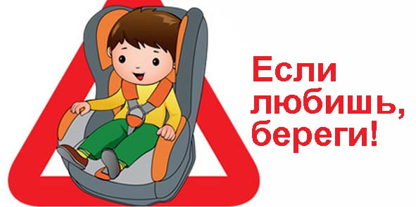
Если вы любите проводить время за рулем, то своего малыша всегда следует возить только с помощью специального удерживающего устройства. Во многих случаях автокресла спасали жизни при возникновении аварийной ситуации. До 12 лет ребенок обязан находиться в автомобиле только в нем. Такой возраст выбран неспроста: все стандартные ремни безопасности в автомобилях делаются для людей, чей рост уже выше 150 см, а к этому возрасту обычно дети как раз вырастают до этих показателей. За вашу недобросовестную езду без детского кресла могут и оштрафовать на три тысячи рублей. Но безопасность вашего малыша должна быть в приоритете, а не штрафные санкции. В обязательном порядке используйте в своей машине автокресло, а также посвятите свое чадо в правила поведения на дороге. Безопасность ребенка всегда на совести родителей, пока он не станет зрелым гражданином этого мира.

ПУСТЬ УСЛЫШИТ ЦЕЛЫЙ МИР,
РЕБЁНОК - ГЛАВНЫЙ ПАССАЖИР
ЖИЗНЬ ЕГО ЦЕННА, ТЫ ЗНАЕШЬ.
ПРИСТЕГНЕШЬ - НЕ ПОТЕРЯЕШЬ!

